Форма и все условия проекта договора являются обязательными. Встречные предложения участников по проекту договора не допускаются.

«ПРОЕКТ ДОГОВОРА»

ДОГОВОР ПОДРЯДА №____

Санкт-Петербург | « » 2012г.

Открытое акционерное общество «Восточно-Европейский головной научно-исследовательский и проектный институт энергетических технологий» (ОАО «Головной институт «ВНИПИЭТ»), именуемое в дальнейшем ЗАКАЗЧИК, в лице Директора по общим вопросам Корнильева Владимира Борисовича, действующего на основании доверенности
№ 719-07/065-11 от 30.08.2011г. c одной стороны, и___________, именуемое в дальнейшем ПОДРЯДЧИК в лице___________, действующего на основании Устава, с другой стороны (далее вместе именуемые Стороны), на основании Протокола от ___________ рассмотрения и оценки _________________ № _______________ заключили настоящий Договор (далее по тексту Договор) о нижеследующем:

- ПРЕДМЕТ ДОГОВОРА
  - ПОДРЯДЧИК обязуется в установленный Договором срок и в соответствии с Техническим заданием (Приложение № 2 к Договору), выполнить работы (далее - работы) по Реконструкции помещений 111 и 112 Производственного корпуса для организации лаборатории «Материаловедения» по адресу: Санкт-Петербург, ул. Дибуновская д. 55 (далее – Объект), а ЗАКАЗЧИК обязуется принять и оплатить выполненные работы.
  - ПОДРЯДЧИК выполняет работы с использованием собственных материалов и оборудования.
  - Срок выполнения работ:
Начало – в течение 5 дней с даты подписания Сторонами Договора.
Окончание - в соответствии с календарным планом (Приложение №1 к Договору).
В случае несвоевременного исполнения ЗАКАЗЧИКОМ обязательств по пункту 3.2 Договора срок начала работ переносится на количество дней задержки ЗАКАЗЧИКОМ выполнения обязательств по данному пункту.
  - ЗАКАЗЧИК в течение 3 (трех) рабочих дней с даты подписания Договора передает ПОДРЯДЧИКУ, а ПОДРЯДЧИК принимает по акту приема-передачи помещения для выполнения работ, предусмотренных п.1.1 Договора.

- ЦЕНА РАБОТ ПО ДОГОВОРУ
  - Цена работ по Договору в соответствии со Сводной сметой (Приложение № 5 к Договору) составляет: _____________, кроме того НДС 18% - _________________, общая цена работ по Договору составляет - _______________.
  - Цена работ по Договору включает в себя вознаграждение ПОДРЯДЧИКА за выполнение всех обязанностей по Договору и компенсацию всех его издержек, в том числе стоимость всех необходимых для выполнения работ материалов и оборудования.
  - Цена по Договору является твердой и не подлежит изменению кроме случаев, когда заключается дополнительное соглашение, связанное с увеличением объема выполнения работ.

- ОБЯЗАННОСТИ СТОРОН
  - ПОДРЯДЧИК обязан:
- производить работы в полном соответствии с Техническим заданием (Приложение № 2 к Договору);
- не использовать при производстве работ опасные для людей и окружающей среды материалы. Если при выполнении работ возникает неизбежность в использовании таких материалов, ПОДРЯДЧИК примет все необходимые меры, чтобы такие материалы были надежно упакованы, и люди, работающие с такими материалами, были обеспечены специальной защитной одеждой и специальным поверенным инструментом. ПОДРЯДЧИК обязан допускать работников к выполнению опасных работ только при наличии специальных наряд-допусков. В случае возникновения аварийных ситуаций либо несчастных случаев, вследствие применения ПОДРЯДЧИКОМ опасных материалов, ответственность возлагается на ПОДРЯДЧИКА и возникший ущерб возмещается им из собственных средств;
- назначить на период работ ответственного представителя, уполномоченного решать текущие вопросы в рамках выполняемых работ и уведомить об этом ЗАКАЗЧИКА в течение 3 (трех) рабочих дней с момента подписания Договора;
- обеспечить выполнение работ на территории Объекта с соблюдением норм пожарной безопасности, охраны труда, экологической безопасности, охраны окружающей среды, иных норм действующего законодательства и нормативных актов органов федеральной и городской власти, в том числе в соответствии с Приложением № 3 «Взаимоотношения сторон в области охраны труда», а также нести ответственность за не соблюдение указанных норм с оплатой всех наложенных штрафов, в том числе с возмещением возникших убытков и ущерба. При возникновении аварии, пожара ПОДРЯДЧИК обязан сообщить о происшедшем руководству ЗАКАЗЧИКА. Вызвать подразделения противопожарной службы, медицинскую помощь и до прибытия специалистов ЗАКАЗЧИКА организовать координацию действий персонала по ликвидации и предупреждению развития аварии, пожара и/или загрязнения окружающей среды.
- нести ответственность за выполнение на Объекте мероприятий по охране труда, противопожарных мероприятий, техники безопасности и охраны окружающей среды в период выполнения работ;
- обеспечить вывоз мусора с территории Объекта;
- в течение 10 (десяти) рабочих дней после завершения работ по Договору вывезти с территории Объекта принадлежащие ему временные сооружения и механизмы;
- предоставить ЗАКАЗЧИКУ за 3 (три) рабочих дня до начала работ согласованный список сотрудников ПОДРЯДЧИКА. Пропускной режим на Объект ЗАКАЗЧИКА не допускает прохода лиц, не имеющих Российского гражданства.
- вести работы в соответствии с режимом работы ЗАКАЗЧИКА (понедельник-четверг с 8.30. до 16.30, пятница с 8.30 до 15.00, выходные дни – суббота, воскресенье и праздничные дни по календарю); соблюдать на территории ЗАКАЗЧИКА внутриобъектовый режим;
- до подписания акта о приемке выполненных работ (КС-2) по Договору передать ЗАКАЗЧИКУ техническую и исполнительную документацию;
- по требованию ЗАКАЗЧИКА обеспечить сохранность и передать на склад ЗАКАЗЧИКА ликвидные материалы и оборудование, образующиеся при демонтаже и разборке строительных конструкций и оборудования;
- информировать ЗАКАЗЧИКА обо всех нештатных ситуациях на территории ЗАКАЗЧИКА при производстве работ по Договору (авариях, возгораниях, пожарах, несчастных случаях и. т. д.) и принимаемых решениях.
  - ЗАКАЗЧИК обязан обеспечивать необходимые условия для нормальной работы ПОДРЯДЧИКА:
- назначить на период работ ответственного представителя, упoлномоченного решать вопросы, связанные с производством работ;
- обеспечивать ПОДРЯДЧИКА местами для складирования строительных материалов, точкой подключения электропитания, бытовыми помещениями;
- ЗАКАЗЧИК обеспечивает доступ на объект сотрудников ПОДРЯДЧИКА по единому согласованному списку, предоставляемому ПОДРЯДЧИКОМ.
  - Стороны обязаны ежеквартально производить сверку расчетов по обязательствам, возникшим из Договора. ПОДРЯДЧИК представляет ЗАКАЗЧИКУ подписанные акты сверки расчетов, составленные на последнее число месяца прошедшего квартала в 2-х экземплярах. ЗАКАЗЧИК в течение 5 (пяти) рабочих дней с даты получения акта сверки подписывает акт сверки и возвращает один экземпляр ПОДРЯДЧИКУ.

- СРОКИ, ПОРЯДОК СДАЧИ И ПРИЕМКИ РАБОТ
  - ПОДРЯДЧИК ежемесячно, не позднее 22 числа текущего месяца обязан сдавать ЗАКАЗЧИКУ объём выполненных в отчетном периоде работ с предоставлением оформленных со своей стороны Акта о приемке выполненных работ (КС-2), Справки о стоимости выполненных работ и затрат (КС-3) и счета-фактуры, оформленного в соответствии с НК РФ.
  - ЗАКАЗЧИК в течение 10 (десяти) рабочих дней с даты получения Акта о приемке выполненных работ (КС-2) и Справки о стоимости выполненных работ и затрат (КС-3) обязан отправить ПОДРЯДЧИКУ подписанные со своей стороны документы или мотивированный отказ от приемки работ.
  - В случае мотивированного отказа ЗАКАЗЧИКА от приемки работ Сторонами составляется двухсторонний акт с перечнем необходимых доработок и сроков их выполнения силами и за счет Подрядчика.
  - В случае досрочного выполнения работ ЗАКАЗЧИК вправе досрочно принять выполненные работы и оплатить их.
- ПОРЯДОК РАСЧЕТОВ
  - Оплата по Договору осуществляется без авансового платежа путем безналичного перечисления ЗАКАЗЧИКОМ денежных средств на расчетный счет ПОДРЯДЧИКА.
  - Расчет за выполненные работы производится в течение 10 (десяти) банковских дней со дня подписания ЗАКАЗЧИКОМ Акта о приемке выполненных работ (КС-2) и Справки о стоимости выполненных работ и затрат (КС-3) на основании счета, выставленного ПОДРЯДЧИКОМ.
  - Обязанность ЗАКАЗЧИКА по оплате работ считается выполненной с момента списания денежных средств с банковского счета ЗАКАЗЧИКА.

- ГАРАНИИ
  - Гарантия качества распространяется на все работы, выполненные ПОДРЯДЧИКОМ по Договору, и все материалы, используемые в ходе выполнения работ, и действует в течение сроков, указанных в ГОСТах, ТУ и сертификатах качества или паспорте качества, и составляет не менее гарантии производителя.
  - Срок гарантии на выполненные по Договору работы устанавливается _______ месяцев с даты подписания сторонами Акта о приемке выполненных работ (КС-2) и Справки о стоимости выполненных работ и затрат (КС-3) за последний отчетный период.
  - Если в период гарантийной эксплуатации обнаружатся дефекты, препятствующие нормальной эксплуатации результатов работ, ПОДРЯДЧИК обязан их устранить за свой счет в течение 10 (десяти) дней со дня обнаружения дефектов, либо в иной согласованный Сторонами срок. Для участия в составлении акта, фиксирующего дефекты и причины их возникновения, согласования порядка и срока их устранения, ПОДРЯДЧИК обязан направить своего представителя на объект ЗАКАЗЧИКА не позднее 5 (пяти) дней со дня получения письменного извещения ЗАКАЗЧИКА. Гарантийный срок в этом случае продлевается соответственно на период устранения дефектов.
  - При отказе ПОДРЯДЧИКА направить своего представителя или неприбытии его в установленный срок или отказе ПОДРЯДЧИКА от подписания акта, в нем делается отметка об этом, и акт подписывается только ЗАКАЗЧИКОМ. В этом случае ПОДРЯДЧИК теряет право оспаривать наличие обнаруженных ЗАКАЗЧИКОМ недостатков (дефектов).
  - Если ПОДРЯДЧИК в течение срока, согласованного с ЗАКАЗЧИКОМ, не устранит недостатки (дефекты) в выполненных работах, ЗАКАЗЧИК вправе привлечь для устранения недостатков (дефектов) третье лицо, с отнесением расходов на ПОДРЯДЧИКА.
  - В случае разногласий между ПОДРЯДЧИКОМ и ЗАКАЗЧИКОМ по качеству выполненных работ или используемых при выполнении работ материалов ЗАКАЗЧИК вправе потребовать назначения экспертизы, которая производится третьей стороной. Оплата экспертизы осуществляется ПОДРЯДЧИКОМ. В случае установления экспертизой отсутствия нарушений при выполнении работ со стороны ПОДРЯДЧИКА расходы на экспертизу несет Сторона, по требованию которой была назначена экспертиза, а если экспертиза назначена по соглашению Сторон, то оплата ее стоимости осуществляется обеими Сторонами в равных размерах.
  - ЗАКАЗЧИК вправе во всякое время проверять ход и качество работы, выполняемой ПОДРЯДЧИКОМ, не вмешиваясь в его деятельность.

- ОТВЕТСТВЕННОСТЬ СТОРОН
  - За невыполнение или ненадлежащее выполнение обязательств по Договору Стороны несут ответственность в соответствии с действующими нормами законодательства Российской Федерации.
  - В случае нарушения сроков выполнения работ ЗАКАЗЧИК вправе потребовать от ПОДРЯДЧИКА уплаты неустойки в размере 1% от общей стоимости работ за каждый день просрочки.
  - В случае расторжения Договора по решению суда или по соглашению Сторон в силу существенного нарушения ПОДРЯДЧИКОМ условий Договора информация о ПОДРЯДЧИКЕ заносится в публичный реестр недобросовестных поставщиков атомной отрасли сроком на 2 года.
  - В случае ненадлежащего оформления счетов-фактур, а также несвоевременного их предоставления, вследствие чего сумма налога на добавленную стоимость не будет принята к вычету (возмещению) налоговыми органами из бюджета, ЗАКАЗЧИК вправе потребовать от ПОДРЯДЧИКА возмещения убытков, вызванных незачетом налога в бюджет.
  - Убытки, причиненные третьему лицу по вине ПОДРЯДЧИКА, возмещаются ПОДРЯДЧИКОМ, в порядке, установленном действующим законодательством РФ.
  - В случае причинения вреда имуществу ЗАКАЗЧИКА при выполнение ПОДРЯДЧИКОМ работ по Договору, последний обязан возместить ЗАКАЗЧИКУ стоимость причиненного вреда в полном объеме.
  - Стороны при предоставлении информации в отношении всей цепочки собственников и руководителей, включая бенефициаров (в том числе конечных) и копий подтверждающих документов руководствуются Условиями предоставления сведений о контрагенте (приложение №4 к Договору).

- ОСОБЫЕ УСЛОВИЯ
  - ПОДРЯДЧИК по согласованию с ЗАКАЗЧИКОМ имеет право привлекать для выполнения отдельных видов работ представителей сторонних организаций, при этом вся ответственность за качество и сроки выполнения этих работ остается на ПОДРЯДЧИКЕ.
  - ПОДРЯДЧИК знает о расходах, которые возлагаются на него в период выполнения работ.
  - ПОДРЯДЧИК полностью ознакомился со всеми условиями, которые влияют на цену и действуют на дату подписания Договора, и учел в своих расчетах расходы и прибыль, и в будущем не будет иметь права требовать никаких платежей, за исключением предусмотренных в Договоре.

- ФОРС-МАЖОР
  - Стороны освобождаются от ответственности за частичное или полное неисполнение обязательств по Договору, если это неисполнение явилось следствием действия обстоятельств непреодолимой силы, возникших после заключения Договора в результате событий чрезвычайного характера, которые Стороны не могли ни предвидеть, ни предотвратить разумными мерами и за возникновение которых не несут ответственности.
  - К обстоятельствам непреодолимой силы Стороны относят: землетрясения, наводнения, и иные стихийные бедствия, забастовки, войны, акты государственных органов, обязательных для одной из сторон, при условии, что данные обстоятельства непосредственно повлияли на выполнение обязательств по Договору.
  - Сторона, ссылающаяся на обстоятельства непреодолимой силы, обязана в течение 3 (трех) рабочих дней с момента наступления указанных обстоятельств информировать другою Сторону об их наступлении в письменной форме, причем по требованию Стороны в течение 10-ти рабочих дней должен быть представлен документ, подтверждающий действие указанных обстоятельств. В противном случае Сторона, подвергшаяся воздействию обстоятельств непреодолимой силы, лишается права ссылаться на эти обстоятельства, как на освобождающие от ответственности.
  - Если неисполнение обязательств, вытекающих из Договора, причиной которого явилось действие обстоятельств непреодолимой силы, длится более шести месяцев, то каждая из Сторон имеет право расторгнуть Договор в одностороннем порядке, известив об этом другую Сторону.

- РЕШЕНИЕ СПОРОВ И РАЗНОГЛАСИЙ
  - Все споры и разногласия, которые могут возникнуть в ходе выполнения Договора, Стороны разрешают путем переговоров.
  - Претензии по исполнению обязательств по Договору оформляются Сторонами в письменном виде в двух экземплярах. Срок ответа на претензии - 20 дней с момента получения.
  - Если согласие не достигнуто, споры и разногласия решаются Арбитражным судом Санкт-Петербурга и Ленинградской области в соответствии с действующим законодательством Российской Федерации.

- СРОК ДЕЙСТВИЯ И ПОРЯДОК РАСТОРЖЕНИЯ ДОГОВОРA
  - Договор вступает в силу с момента его подписания обеими Сторонами и действует до окончательного выполнения Сторонами договорных обязательств.
  - Договор может быть расторгнут в любое время по взаимному желанию Сторон, выраженному в письменной форме, а также в иных случаях предусмотренных законодательством.
  - В случае задержки выполнения работ по вине ПОДРЯДЧИКА более чем на 30 дней, ЗАКАЗЧИК вправе расторгнуть Договор в одностороннем порядке с уведомлением ПОДРЯДЧИКА за 5 дней до расторжения Договора без оплаты фактических расходов, произведенных на момент получения уведомления.
  - ЗАКАЗЧИК имеет право в любое время расторгнуть Договор в одностороннем внесудебном порядке, уведомив о предстоящем расторжении ПОДРЯДЧИКА. При этом ЗАКАЗЧИК обязан оплатить ПОДРЯДЧИКУ стоимость фактически выполненных и принятых работ.

- ПРОЧИЕ УСЛОВИЯ
  - Приложения, дополнения и изменения к Договору, составляют его неотъемлемую часть и действительны лишь в том случае, если они совершены в письменной форме и подписаны Сторонами.
  - Договор составлен в двух экземплярах на русском языке, имеющих одинаковую юридическую силу, по одному экземпляру для каждой из Сторон.
  - Ни одна из Сторон не вправе уступать свои права и обязанности по Договору без получения письменного согласия противоположной Стороны.
  - Стороны обязаны уведомить письменно об изменении реквизитов в течение 5 рабочих дней.
  - К Договору прилагается:
Приложение № 1: Календарный план.
Приложение № 2: Техническое задание.
Приложение № 3: Взаимоотношения сторон в области охраны труда.
Приложение № 4: Условия предоставления сведений о контрагенте.
Приложение № 5: Сводная смета.

- АДРЕСА И РЕКВИЗИТЫ СТОРОН
ЗАКАЗЧИК: | ПОДРЯДЧИК:
ОАО «Головной институт «ВНИПИЭТ» | Наименование организации
Место нахождения: д. 82, ул. Савушкина, Санкт-Петербург, Россия  Почтовый адрес: д. 82, ул. Савушкина, Санкт-Петербург, 197183  ИНН 7814417371, КПП 783450001  Банковские реквизиты:  Р/с 4070 2810 8390 4000 2061  в филиале ОПЕРУ ОАО Банк ВТБ в Санкт-Петербурге, г. Санкт-Петербург  190000, г. Санкт-Петербург, ул. Большая Морская, д.30, лит.А  К/с 3010 1810 2000 0000 0704  БИК 044030704  ОКПО 07626010,  ОГРН 1089847342001  Тел.: 8 (812) 430-01-34  Факс: 8 (812) 430-03-93  e-mail: email@givnipiet.ru | Место нахождения:  Почтовый адрес:  ИНН _____________, КПП ___________  Банковские реквизиты:  Р/сч _______________________  в _________________________  К/сч ___________________  БИК ______________________  ОКПО ___________________,  ОГРН ____________________  ОКАТО __________________  Тел. ________________  Факс _________________  e-mail: ________________

ПОДПИСИ СТОРОН:

ОТ ЗАКАЗЧИКА: | ОТ ПОДРЯДЧИКА:
Директор по общим вопросам
ОАО «Головной институт «ВНИПИЭТ»
___________________ В.Б.Корнильев | ______________________ Ф.И.О.

Приложение № 1

к Договору подряда №_________от ________

СОГЛАСОВАНО |  | УТВЕРЖДАЮ
 |  | Директор по общим вопросам
 |  | ОАО «Головной институт «ВНИПИЭТ»
___________________ |  | ___________________ В.Б.Корнильев
«_____»_____________ 20__ г. |  | «_____»_____________ 20__ г.

КАЛЕНДАРНЫЙ ПЛАН

№ этапа | Наименование работ | Начало выполнения работ | Окончание выполнения работ | Продолжительность (календарных дней) | Стоимость работ, руб. (без НДС)
1
2
3
4
ИТОГО:
НДС 18%
ИТОГО С НДС 18%

Приложение № 2

к Договору подряда №__________ от _______

Согласовано: Утверждаю:
ПОДРЯДЧИК Директор по общим вопросам
ОАО "Головной институт

"ВНИПИЭТ"
___________________ _____________В.Б.Корнильев
"___"______________ "___"___________2012г.

ТЕХНИЧЕСКОЕ ЗАДАНИЕ
на выполнение работ по Реконструкции помещений 111 и 112 в Производственном корпусе для организации лаборатории «Материаловедения» по адресу: Санкт-Петербург, ул.Дибуновская д.55 (12/380-510; 2460/76)

Санкт-Петербург
2012

Помещение 111 площадью 33,0 м²
Производственного корпуса

Демонтажные работы пом. 111 Производственного корпуса
- Демонтаж воздуховодов - 20м²
- Демонтаж решеток вентиляции 350х350 -2шт
- Демонтаж раковины -1шт
- Демонтаж трубопроводов водоснабжения Ø20 -8мп
- Демонтаж покрытия пола из плиток ПВХ -33м²
- Демонтаж дверного блока 2280х1370 -1шт
- Демонтаж распашной металлической решетки 2000х2100 -1шт
- Демонтаж радиаторов отопления, чугун, 9сек. -2шт
- Демонтаж системы канализации Ø50 -20мп
- Разборка деревянного плинтуса -21мп
- Вынос существующего оборудования с необходимой
подготовкой (резка, разборка) к месту складирования -1,5т

Строительно-монтажные работы пом. 111 Производственного
корпуса
- Монтаж двух перегородок 1,5мх2,0м пазогребневых
блоков толщиной 80мм -6м²
- Выполнить зашивку Гипроком оконного проема -4,3м²
- Выполнить напольное покрытие из керамогранитной
плитки Гресс Урал У19 30смх30см код КV107017,
темно-серого цвета; или аналог -33м²
- Монтаж новой нераспашной металлической решетки
(размер оконного проема 2000х2100) -1шт
- Облицовка кафельной плиткой размером 20смх30см -61,5м
светло-серого цвета, все стены по периметру на высоту (из них откосов
2,0м от пола, новые перегородки полностью, откосы 5,35м²)
дверных и оконных проемов, внутреннюю часть правого окна
- Ремонт штукатурки стен -1,5м²
- Шпаклевка стен сухой смесью «Ветонит» -27м²
- Окраска водоэмульсионными красками стен (белого цвета) -27м²
- Изготовить металлическую дверь распашную 2280х1370
по эскизу №23 -1шт
- Установить двустворчатую металлическую дверь с замком
в проем размером 2280х1370 -1шт
- Монтаж подвесных потолков системы «Армстронг», на
расстоянии 0,1м от потолка -33м²
- Установка новых решеток на отверстия вентиляции и
окраска в цвет стен 350х350 -2шт
- Выполнить подводку труб водопровода Ø20 на высоте
0,5м от пола -15мп
- Установить запорные шаровые вентили Ø20 с наружной
резьбой -3шт
- Выполнить подводку системы канализации Ø50на высоте
0,3м от пола -26мп
- Монтаж воздуховодов вентиляции Ø200 с двумя отводами
Ø160 -6м²

Электрооборудование и электроосвещение пом.111 Производственного корпуса
- Щит распределительный на 54 модуля ст.защиты IP31 типа
ЩРН-54з-036УХЛ3 с установленными в нем: -1шт
Выключатель автоматический однополюсный с расцепителем
16А (характеристика «В») типа DX-1B кат.№06160«Legrand» -1шт

Выключатель автоматический трехполюсный с расцепителем
25А (характеристика «В») типа DX-3B кат.№06287 «Legrand» -4шт
Устройство защитного отключения 380В, 40А, Iут=30мА
кат№08994 -4шт
Устройство защитного отключения 220В, 25А, Iут=30мА
кат№08909 -1шт
Выключатель-разъединитель 3х полюсный 380В, Iн=63А
кат№04350 -1шт
Гребенка 3х полюсная на 19 подключений кат№04943 -2шт
Универсальная вводная клемма для подключения гребенок для
кабелей сечением до 35 мм ² кат.№04906 -10шт
Боковая заглушка для гребенок кат.№04990 -4шт
Провод медный изолированный гибкий сечением 16 мм ² -5м
Шинка N на 16 подключений кат.№04825 -1шт
Шинка РЕ на 16 подключений кат.№04825 -1шт
- Щит распределительный на 12 модулей ст.защиты IP31
типа ЩРН-12з-138УХЛ3 с установленными в нем: -4шт
Выключатель автоматический трехполюсный с расцепителем
20А (характеристика «В») типа DX-3B кат.№06286 «Legrand» -2шт
Выключатель автоматический однополюсный с расцепителем
16А (характеристика «В») типа DX-1B кат.№06160 «Legrand» -3шт
Выключатель-разъединитель 3х полюсный 380В, Iн=63А
кат№04350 -1шт
Гребенка 3х полюсная на 12 подключений кат№04942 -1шт
Универсальная вводная клемма для подключения гребенок
для кабелей сечением до 35 мм² кат.№04906 -3шт
Боковая заглушка для гребенок кат.№04990 -2шт
Провод медный изолированный гибкий сечением 16 мм ² -2м
Шинка на 12 подключений кат.№04824 -1шт
- Корпус модульный пластиковый навесной, IP55 на 5 модулей
с Din-рейкой КМПн2/5 (ИЭК) с установленными в нем: -1шт
Кнопка управления 1 зам контакт+ зеленая лампа кат.№04463 -1шт
Кнопка управления 1 зам контакт+ красная лампа кат.№04464 -1шт
- Розетка штепсельная двухполюсная с заземляющим контактом
двухместная 250В, 16А для установки в монтажную коробку
кат.№69576 -4шт
- Монтажная коробка для поз.5 кат.№69672 -4шт
- Мини-канал DLP-D сечением 40х25мм, L=2м кат.№636307 -17шт
- Внутренний угол к поз.6 кат.№636470 -2шт
- Коробка ответвительная прямоугольная белого цвета
открытой установки -5шт
- Труба гофрированная ПВХ диаметром 20 мм -70м
- Мини-канал DLP-D сечением 25х16мм, L=2м кат.№636302 -10шт
- Внутренний угол к поз.10 кат.№636420 -4шт
- Клемма для подключения кабелей марки ЗНИ-2,5 (ИЭК) -10шт
- Светильник встраиваемый светодиодный мощностью 32Вт,
IP20 с опаловым рассеивателем квадратный типа
СС110-141-1-Н-072М -9шт
- Выключатель однополюсный открытой установки на два
включения 6А, 250В -1шт
- Кабель белого цвета с медными жилами марки ВВГ_{нг}-660
сечением мм²: 3х2,5 -15м
5х4 -55м
5х10 -15м
3х1,5 -30м
4х1,5 -15м
5х1,5 -10м
- Теплый пол марки Thermomat TVK-180 3; S_{укладки}=3м² -1к-т
- Демонтаж розеток, ответвительных коробок, выключателей -10шт
- Демонтаж светильника на 2 люминесцентные лампы
мощн. 40 Вт -5шт
- Демонтаж силового кабеля сеч. 5х2,5мм², 3х2,5мм² -55м
- Демонтаж электрощита на 4 автоматических выключателя -3шт
- Щит распределительный на 54 модуля ст.защиты IP31
типа ЩРв-54з-136УХЛ3 с установленными в нем: -1шт
Выключатель автоматический трехполюсный с расцепителем
63А (характеристика «В») типа DX-3B кат.№06291«Legrand» -2шт
Выключатель автоматический трехполюсный с расцепителем
50А (характеристика «В») типа DX-3B кат.№06290 «Legrand» -3шт
Выключатель автоматический трехполюсный с расцепителем
40А (характеристика «В») типа DX-3B кат.№06290 «Legrand» -3шт
Выключатель автоматический трехполюсный с расцепителем
25А (характеристика «В») типа DX-3B кат.№06287 «Legrand» -3шт
Гребенка 3х полюсная на 19 подключений кат№04943 -2шт
Выключатель-разъединитель 3х фазный 380В, Iн=125А
кат№04358 -1шт
Универсальная вводная клемма для подключения гребенок
для кабелей сечением до 35мм ² кат.№04906 -10шт
Боковая заглушка для гребенок кат.№04990 -4шт
Провод медный изолированный гибкий сечением 35мм ² -15м
Шинка N на 16 подключений кат.№04825 -1шт
Шинка РЕ на 16 подключений кат.№04825 -1шт
Сжим ответвительный для ответвления сечением 35 мм² -5шт
- Демонтаж силового щита на 12 автоматов с I_{ном}=63А -1к-т

Помещение 112 площадью 30,2м²
Производственного корпуса

Демонтажные работы пом.112 Производственного корпуса
- Демонтаж воздуховодов вентиляции -13м²
- Демонтаж труб газовой системы пожаротушения Ø32 -17мп
- Демонтаж раковины -1шт
- Демонтаж трубопроводов водоснабжения Ø20 -2мп
- Демонтаж напольного покрытия из линолеума -30,2м²
- Демонтаж дверного блока 2280х1380 -1шт
- Демонтаж радиатора отопления чугун. 8 сек. -1шт
- Разборка деревянных плинтусов -21мп
- Вынос существующего оборудования с необходимой
подготовкой (резка, разборка) к месту складирования -0,7т

Строительно-монтажные работы пом.112 Производственного корпуса
- Выполнить напольное покрытие из керамогранитной плитки
30смх30см, темно-серая -30,2м²
- Облицовка кафельной плиткой светло-серого цвета, -54,5м²
стены на высоту 2,0м от пола, откосы дверных и оконных (из них откосов
проемов, внутренние части ниш оконных проемов 8,43м²)
- Зашить внутреннюю часть ниш оконных проемов гипроком
в один слой -7,6м²
- Ремонт штукатурки стен -1,5м²
- Шпаклевка стен сухой смесью «Ветонит» -26,7м²
- Покрытие стен грунтом -26,7м²
- Окраска водоэмульсионными красками стен (белого цвета) -26,7м²
- Устройство короба сливной канализации над оконными
проемами из Гипрока -3,1м²
- Монтаж подвесных потолков типа «Армстронг»,
на расстоянии 0,1м от потолка -30,2м²
- Монтаж воздуховодов вентиляции Ø200 -6м²
- Установка новых решеток на отверстие вентиляции с
окраской в цвет стен 350х350 -3шт
- Выполнить подводку систем канализации Ø50 на высоту
0,3м от пола -7мп
- Монтаж трубопровода водоснабжения Ø20 мм на высоту
0,5м от пола -8мп
- Установить запорные шаровые вентили Ø20 с наружной
резьбой -3шт

Электрооборудование и электроосвещение пом.112
Производственного корпуса

- Щит распределительный на 54 модуля ст.защиты IP31
типа ЩРН-54з-036УХЛ3 с установленными в нем: -1шт
Выключатель автоматический однополюсный с расцепителем
32А (характеристика «В») типа DX-3B кат.№06288 «Legrand» -2шт
Выключатель автоматический трехполюсный с расцепителем
25А (характеристика «В») типа DX-3B кат.№06287 «Legrand» -2шт
Устройство защитного отключения 380В, 40А, I_{ут}=30мА
кат№08994 -4шт
Выключатель-разъединитель 3х полюсный 380В, Iн=63А
кат№04350 -1шт
Гребенка 3х полюсная на 19 подключений кат№04943 -2шт
Универсальная вводная клемма для подключения гребенок
для кабелей сечением до 35мм ² кат.№04906 -10шт

Боковая заглушка для гребенок кат.№04990 -4шт
Провод медный изолированный гибкий сечением 16мм ² -5м
Шинка N на 16 подключений кат.№04825 -1шт
Шинка РЕ на 16 подключений кат.№04825 -1шт
- Щит распределительный на 12 модулей ст.защиты IP31
типа ЩРН-12з-138УХЛ3 с установленными в нем: -2шт
Выключатель автоматический трехполюсный с расцепителем
20А (характеристика «В») типа DX-3B кат.№06286 «Legrand» -2шт
Выключатель автоматический однополюсный с расцепителем
16А (характеристика «В») типа DX-1B кат.№06160 «Legrand» -3шт
Выключатель-разъединитель 3х полюсный 380В, Iн=63А
кат№04350 -1шт
Гребенка 3х полюсная на 12 подключений кат№04942 -1шт
Универсальная вводная клемма для подключения гребенок
для кабелей сечением до 35 мм² кат.№04906 -3шт
Боковая заглушка для гребенок кат.№04990 -2шт
Провод медный изолированный гибкий сечением 16мм ² -2м
Шинка N на 12 подключений кат.№04824 -1шт
Шинка РЕ на 12 подключений кат.№04824 -1шт
- Щит распределительный на 12 модулей ст.защиты IP31
типа ЩРН-12з-138УХЛ3 с установленными в нем: -2шт
Выключатель автоматический трехполюсный с расцепителем
25А (характеристика «В») типа DX-3B кат.№06287 «Legrand» -2шт
Выключатель автоматический однополюсный с расцепителем
16А (характеристика «В») типа DX-1B кат.№06160 «Legrand» -3шт
Выключатель-разъединитель 3х полюсный 380В, Iн=63А
кат№04350 -1шт
Гребенка 3х полюсная на 12 подключений кат№04942 -1шт
Универсальная вводная клемма для подключения гребенок
для кабелей сечением до 35 мм ² кат.№04906 -3шт
Боковая заглушка для гребенок кат.№04990 -2шт
Провод медный изолированный гибкий сечением 16 мм ² -2м
Шинка на 12 подключений кат.№04824 -1шт
Шинка на 12 подключений кат.№04824 -1шт
- Корпус модульный пластиковый навесной, IP55 на 5 модулей
с Din-рейкой КМПн2/5 (ИЭК) с установленными в нем: -1шт
Кнопка управления 1 зам контакт+ зеленая лампа кат.№04463 -1шт
Кнопка управления 1 зам контакт+ красная лампа кат.№04464 -1шт
- Розетка штепсельная двухполюсная с заземляющим контактом
двухместная 250В, 16А для установки в монтажную коробку
кат.№69576 -4шт
- Монтажная коробка для поз.5 кат.№69672 -4шт
- Мини-канал DLP-D сечением 40х25мм, L=2м кат.№636307 -17шт
- Внутренний угол к поз.7 кат.№636470 -5шт
- Коробка ответвительная прямоугольная белого цвета
открытой установки -8шт
- Труба гофрированная ПВХ диаметром 20 мм -80м
- Мини-канал DLP-D сечением 25х16мм, L=2м кат.№636302 -8шт
- Внутренний угол к поз.11 кат.№636420 -4шт
- Клемма для подключения кабелей марки ЗНИ-2,5 (ИЭК) -10шт
- Светильник встраиваемый светодиодный мощностью 32Вт,
IP20 с опаловым рассеивателем квадратный типа
СС110-141-1-Н-072М -11шт
- Выключатель однополюсный открытой установки на
два включения 6А, 250В -2шт
- Кабель белого цвета с медными жилами марки ВВГ_{нг}-660
сечением мм²: 3х2,5 -10м
5х4 -25м
5х6 -30м
5х10 -15м
3х1,5 -45м
4х1,5 -5м
5х1,5 -10м
5х35 -85м
- Демонтаж розеток, ответвительных коробок, выключателей -15шт
- Демонтаж светильника на 2 люминесцентные лампы мощн.
40 Вт -6шт
- Демонтаж силового кабеля сеч. 5х2,5мм², 3х2,5мм² -65м
- Демонтаж электрощита на 4 автоматических выключателя -3шт
- Щит распределительный на 54 модуля ст.защиты IP31
типа ЩРв-54з-136УХЛ3 с установленными в нем: -1шт
Выключатель автоматический трехполюсный с расцепителем
63А (характеристика «В») типа DX-3B кат.№06291«Legrand» -2шт
Выключатель автоматический трехполюсный с расцепителем
50А (характеристика «В») типа DX-3B кат.№06290 «Legrand» -3шт
Выключатель автоматический трехполюсный с расцепителем
40А (характеристика «В») типа DX-3B кат.№06290 «Legrand» -3шт
Выключатель автоматический трехполюсный с расцепителем
25А (характеристика «В») типа DX-3B кат.№06287 «Legrand» -3шт

Гребенка 3х полюсная на 19 подключений кат№04943 -2шт
Выключатель-разъединитель 3х фазный 380В, Iн=125А
кат№04358 -1шт
Универсальная вводная клемма для подключения гребенок
для кабелей сечением до 35 мм ² кат.№04906 -10шт
Боковая заглушка для гребенок кат.№04990 -4шт
Провод медный изолированный гибкий сечением 35 мм ² -15м
Шинка N на 16 подключений кат.№04825 -1шт
Шинка РЕ на 16 подключений кат.№04825 -1шт
Сжим ответвительный для ответвления сечением 35 мм² -5шт
- Демонтаж силового щита на 12 автоматов с I_{ном}=63А -1к-т

Начальник отдела 713 С.Б. Даурцев

Начальник отдела 714 М.А. Пряников

Главный специалист отд.510 И.Б. Пигалин

Инженер-проектировщик
(ПГС) отд.713 И.М. Жарковский

Инженер-электрик отд.713 Ю.М. Барановский

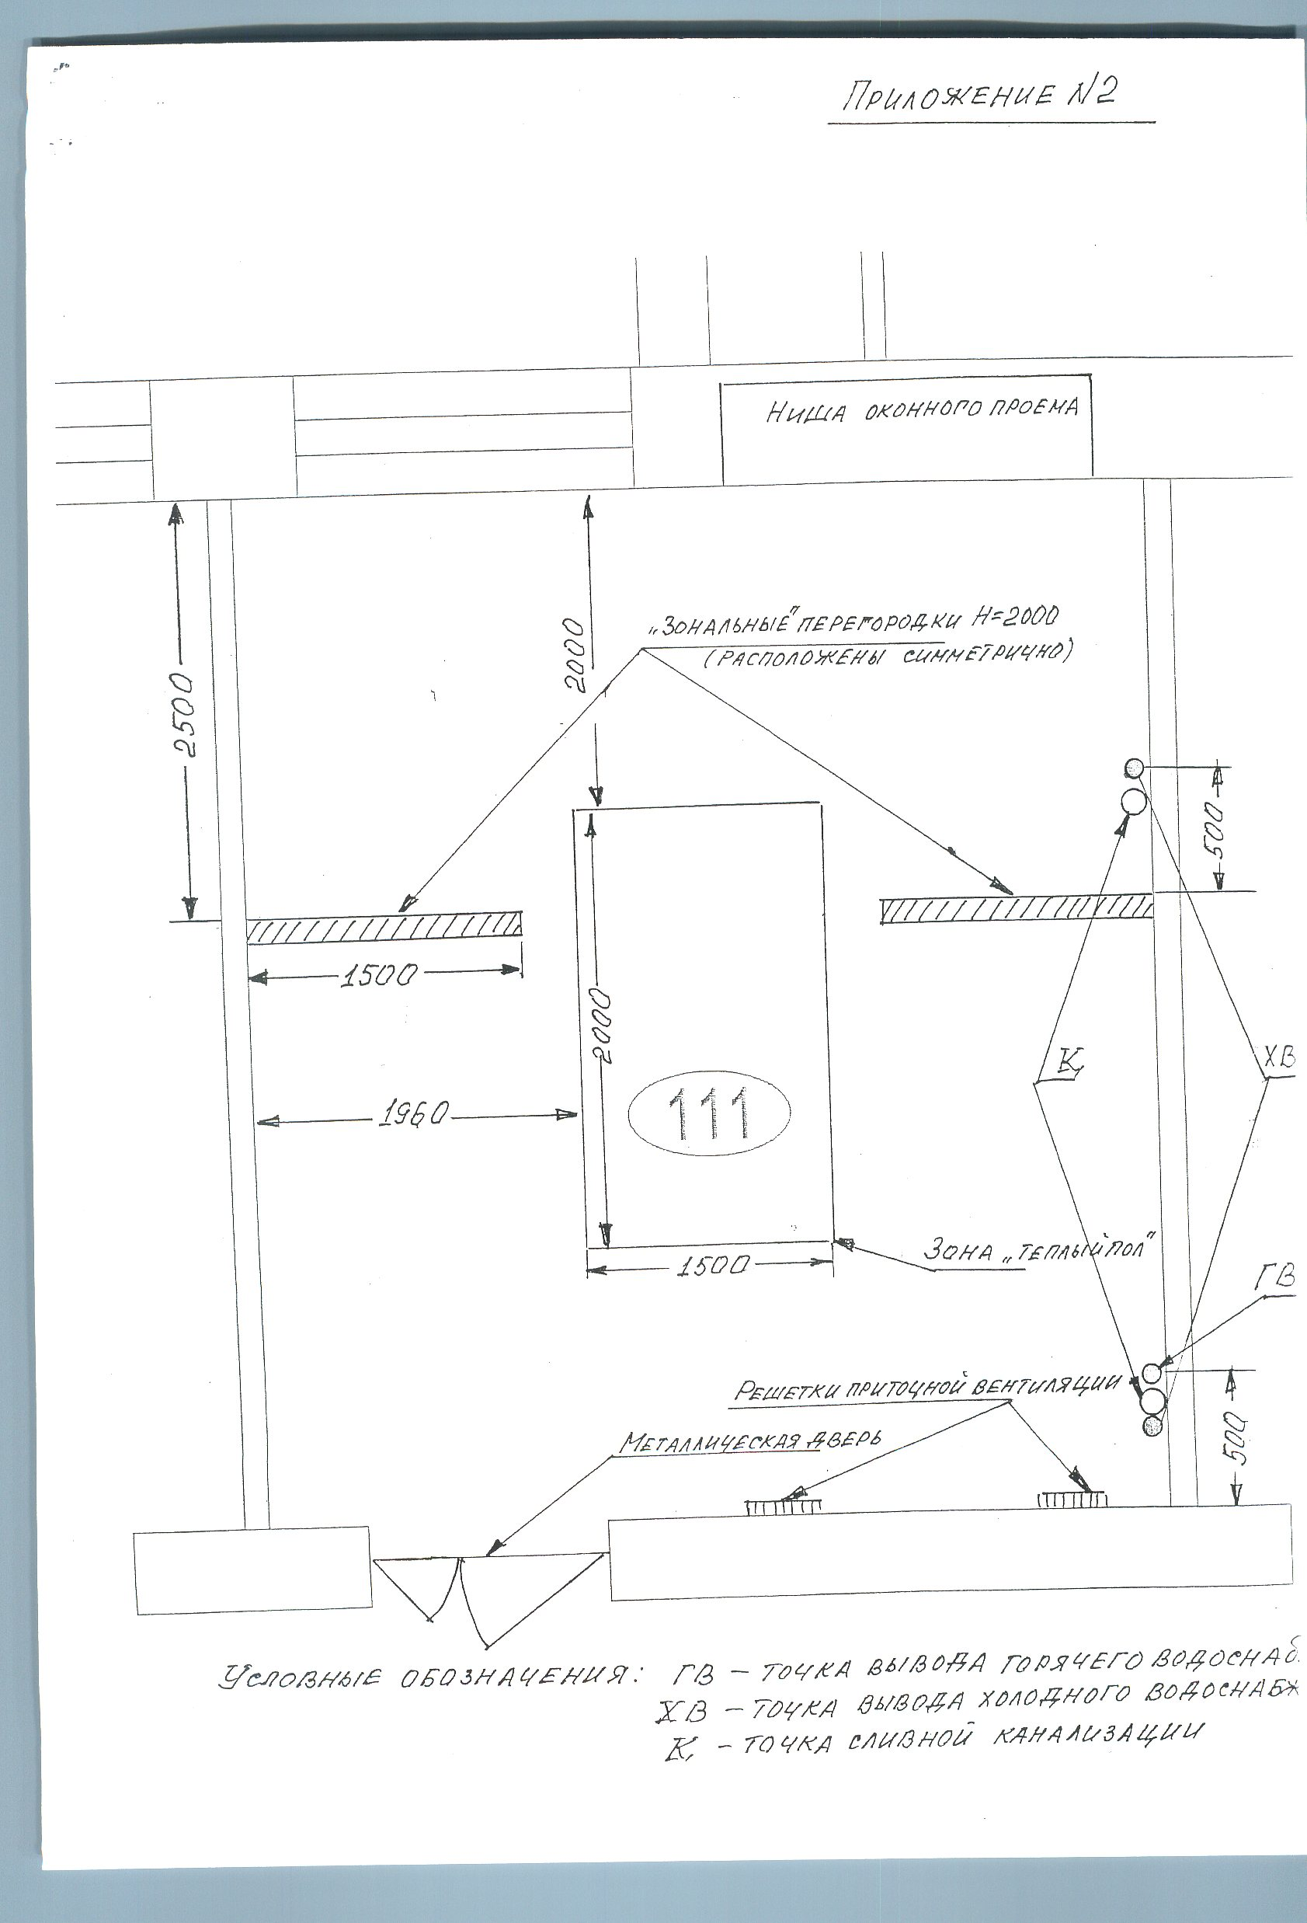

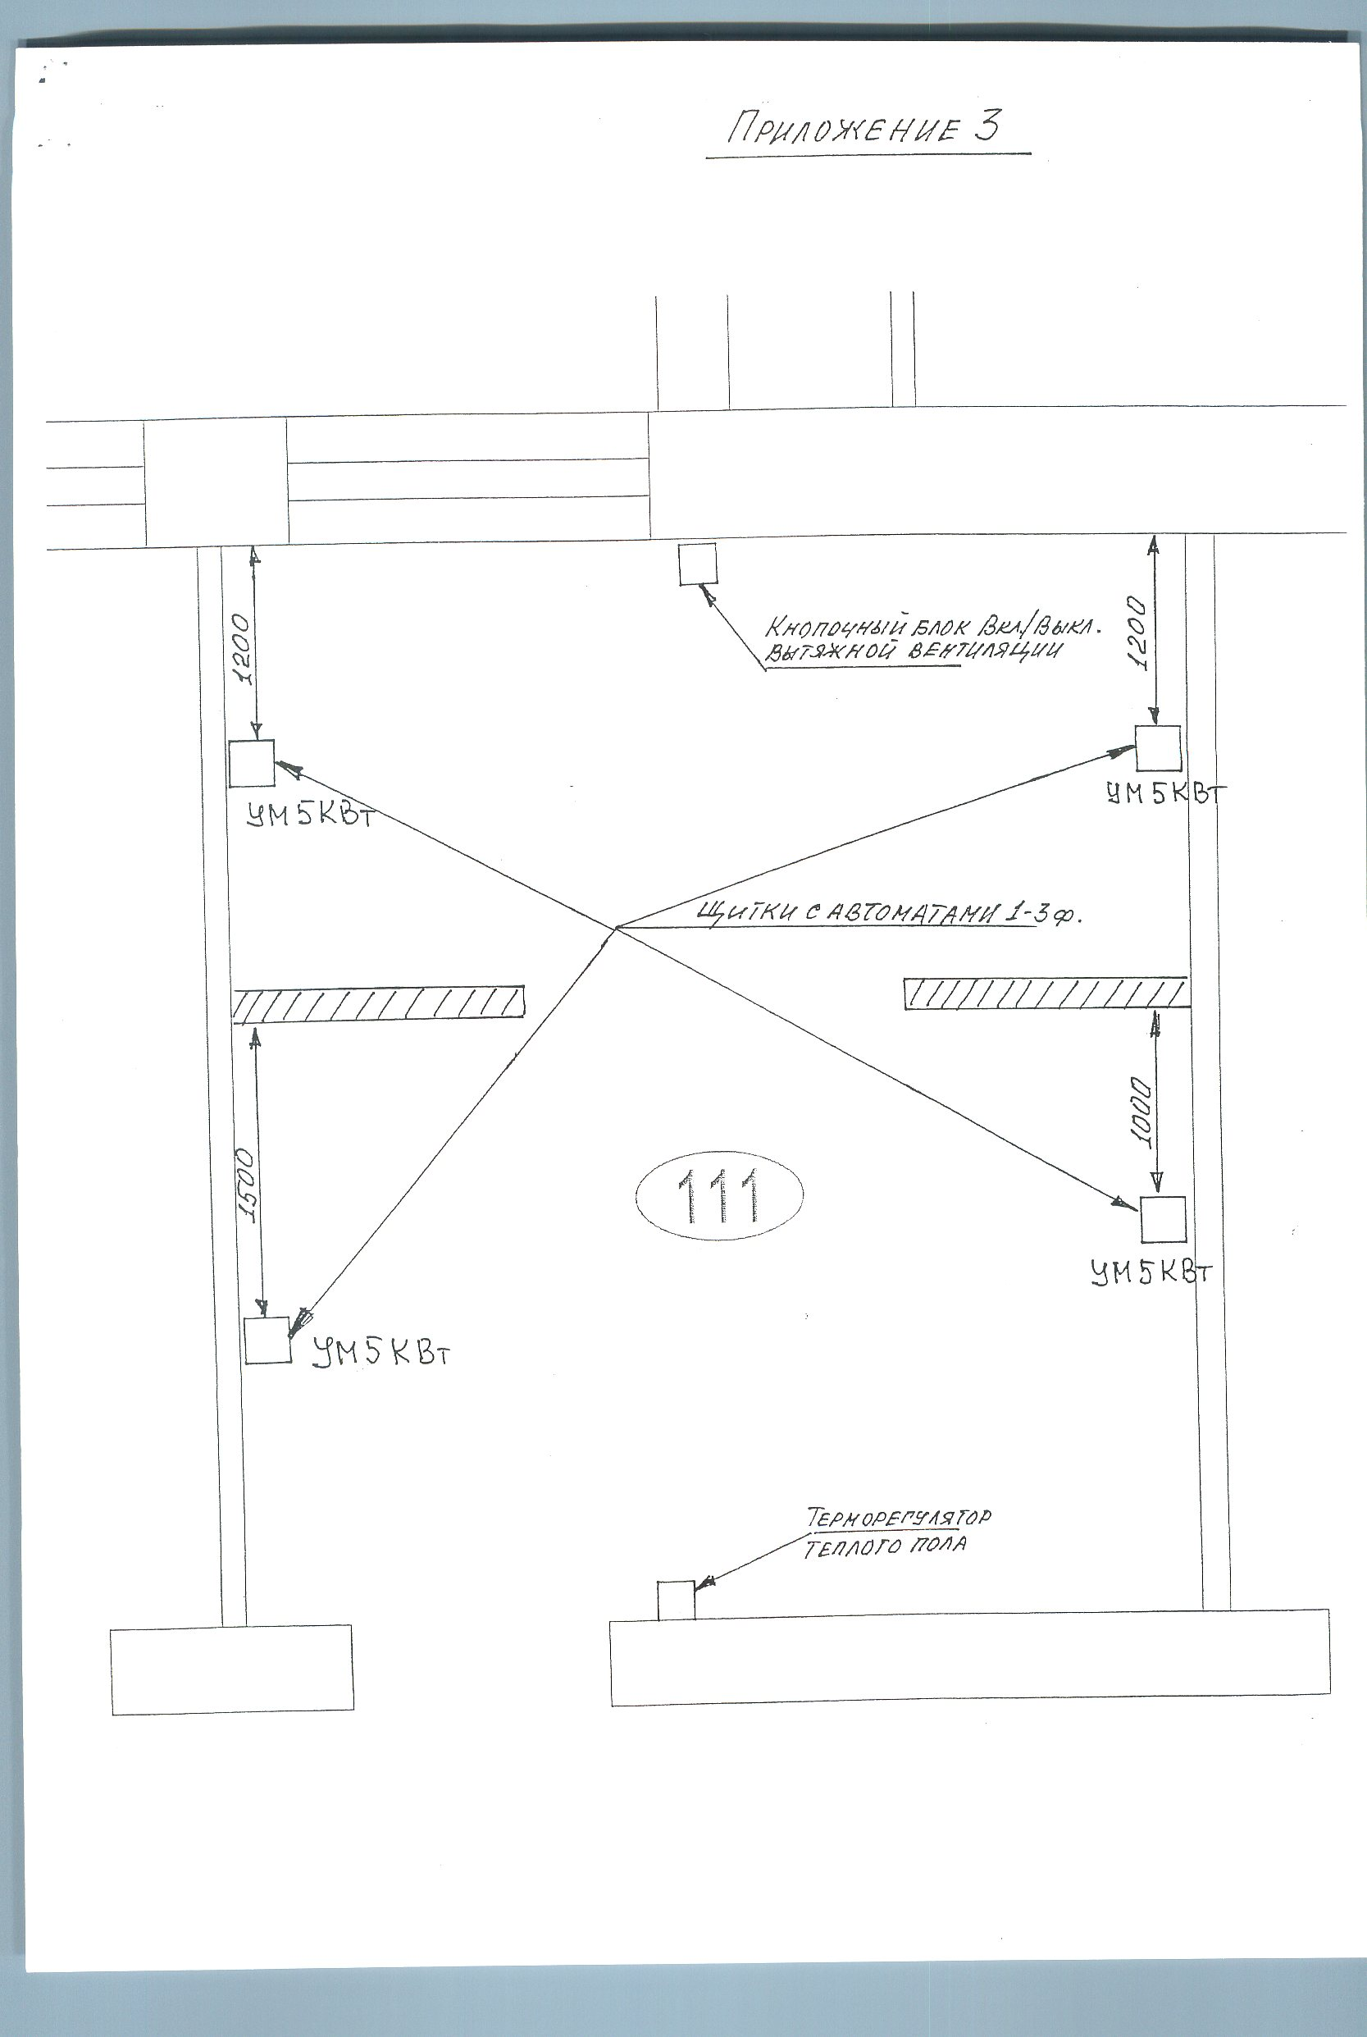

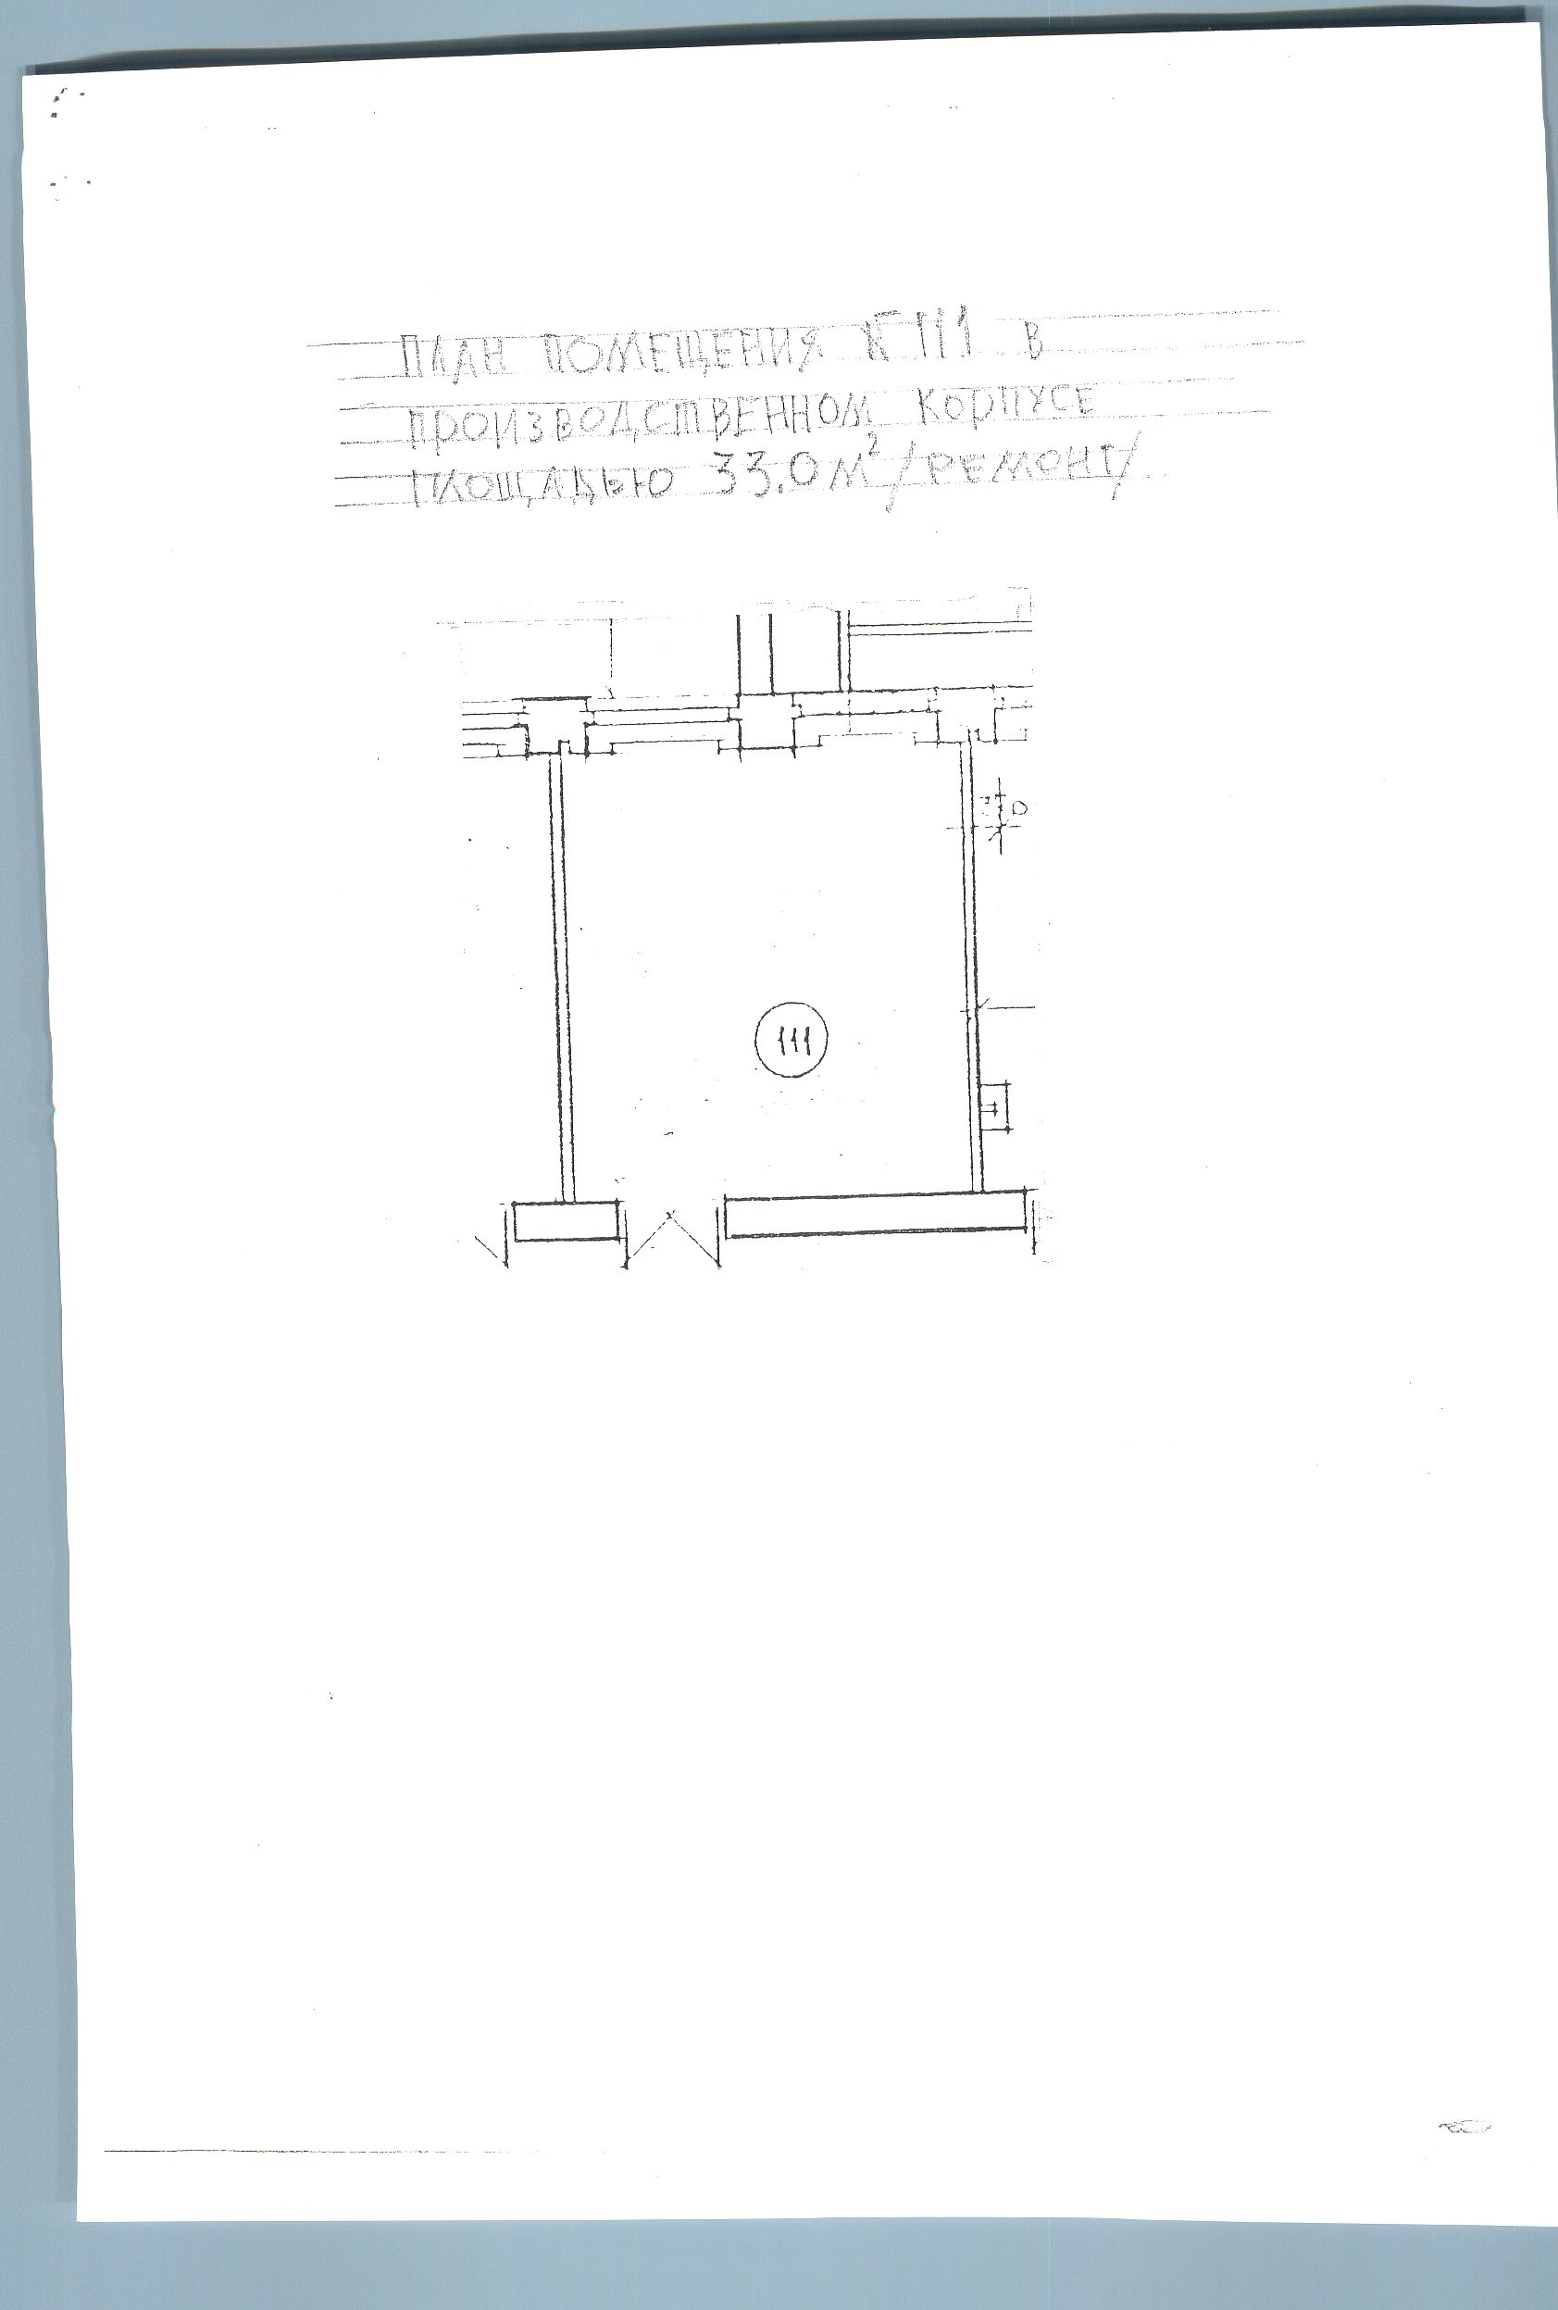

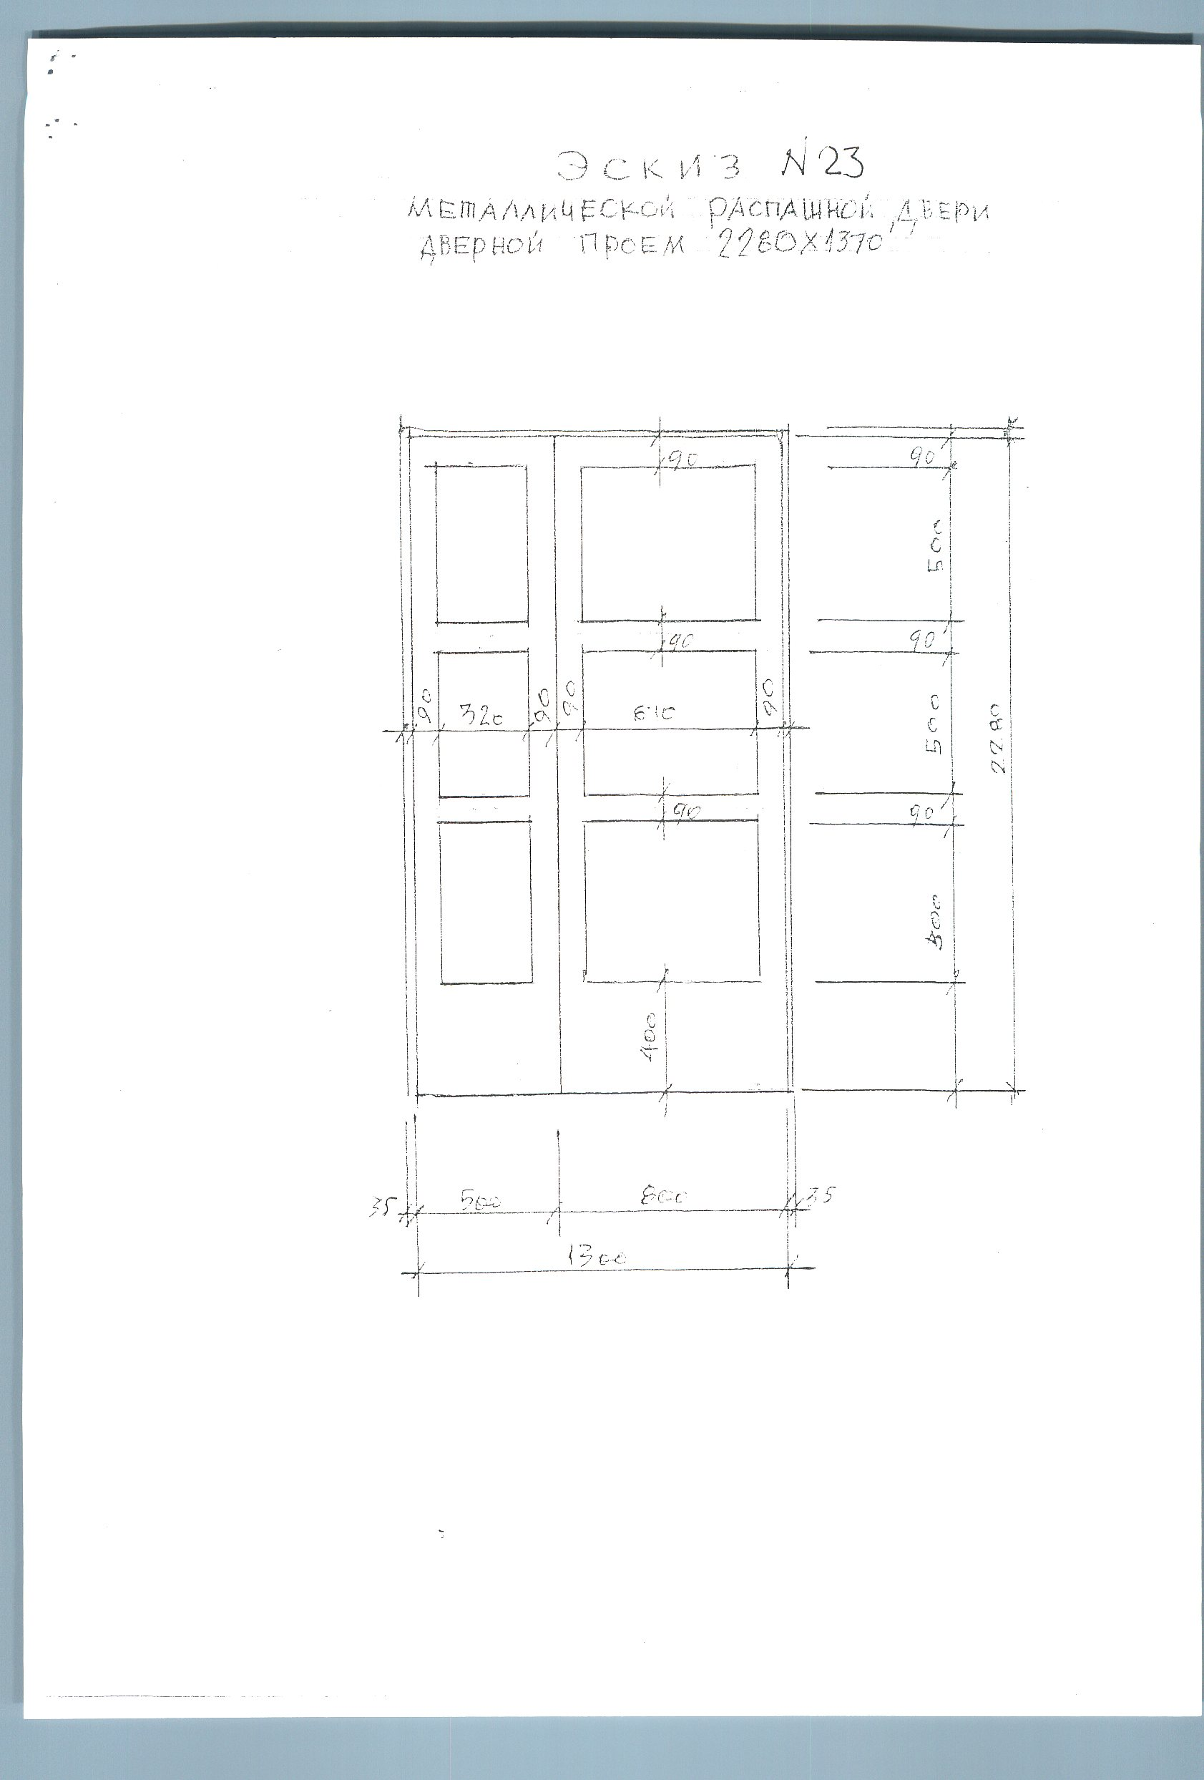

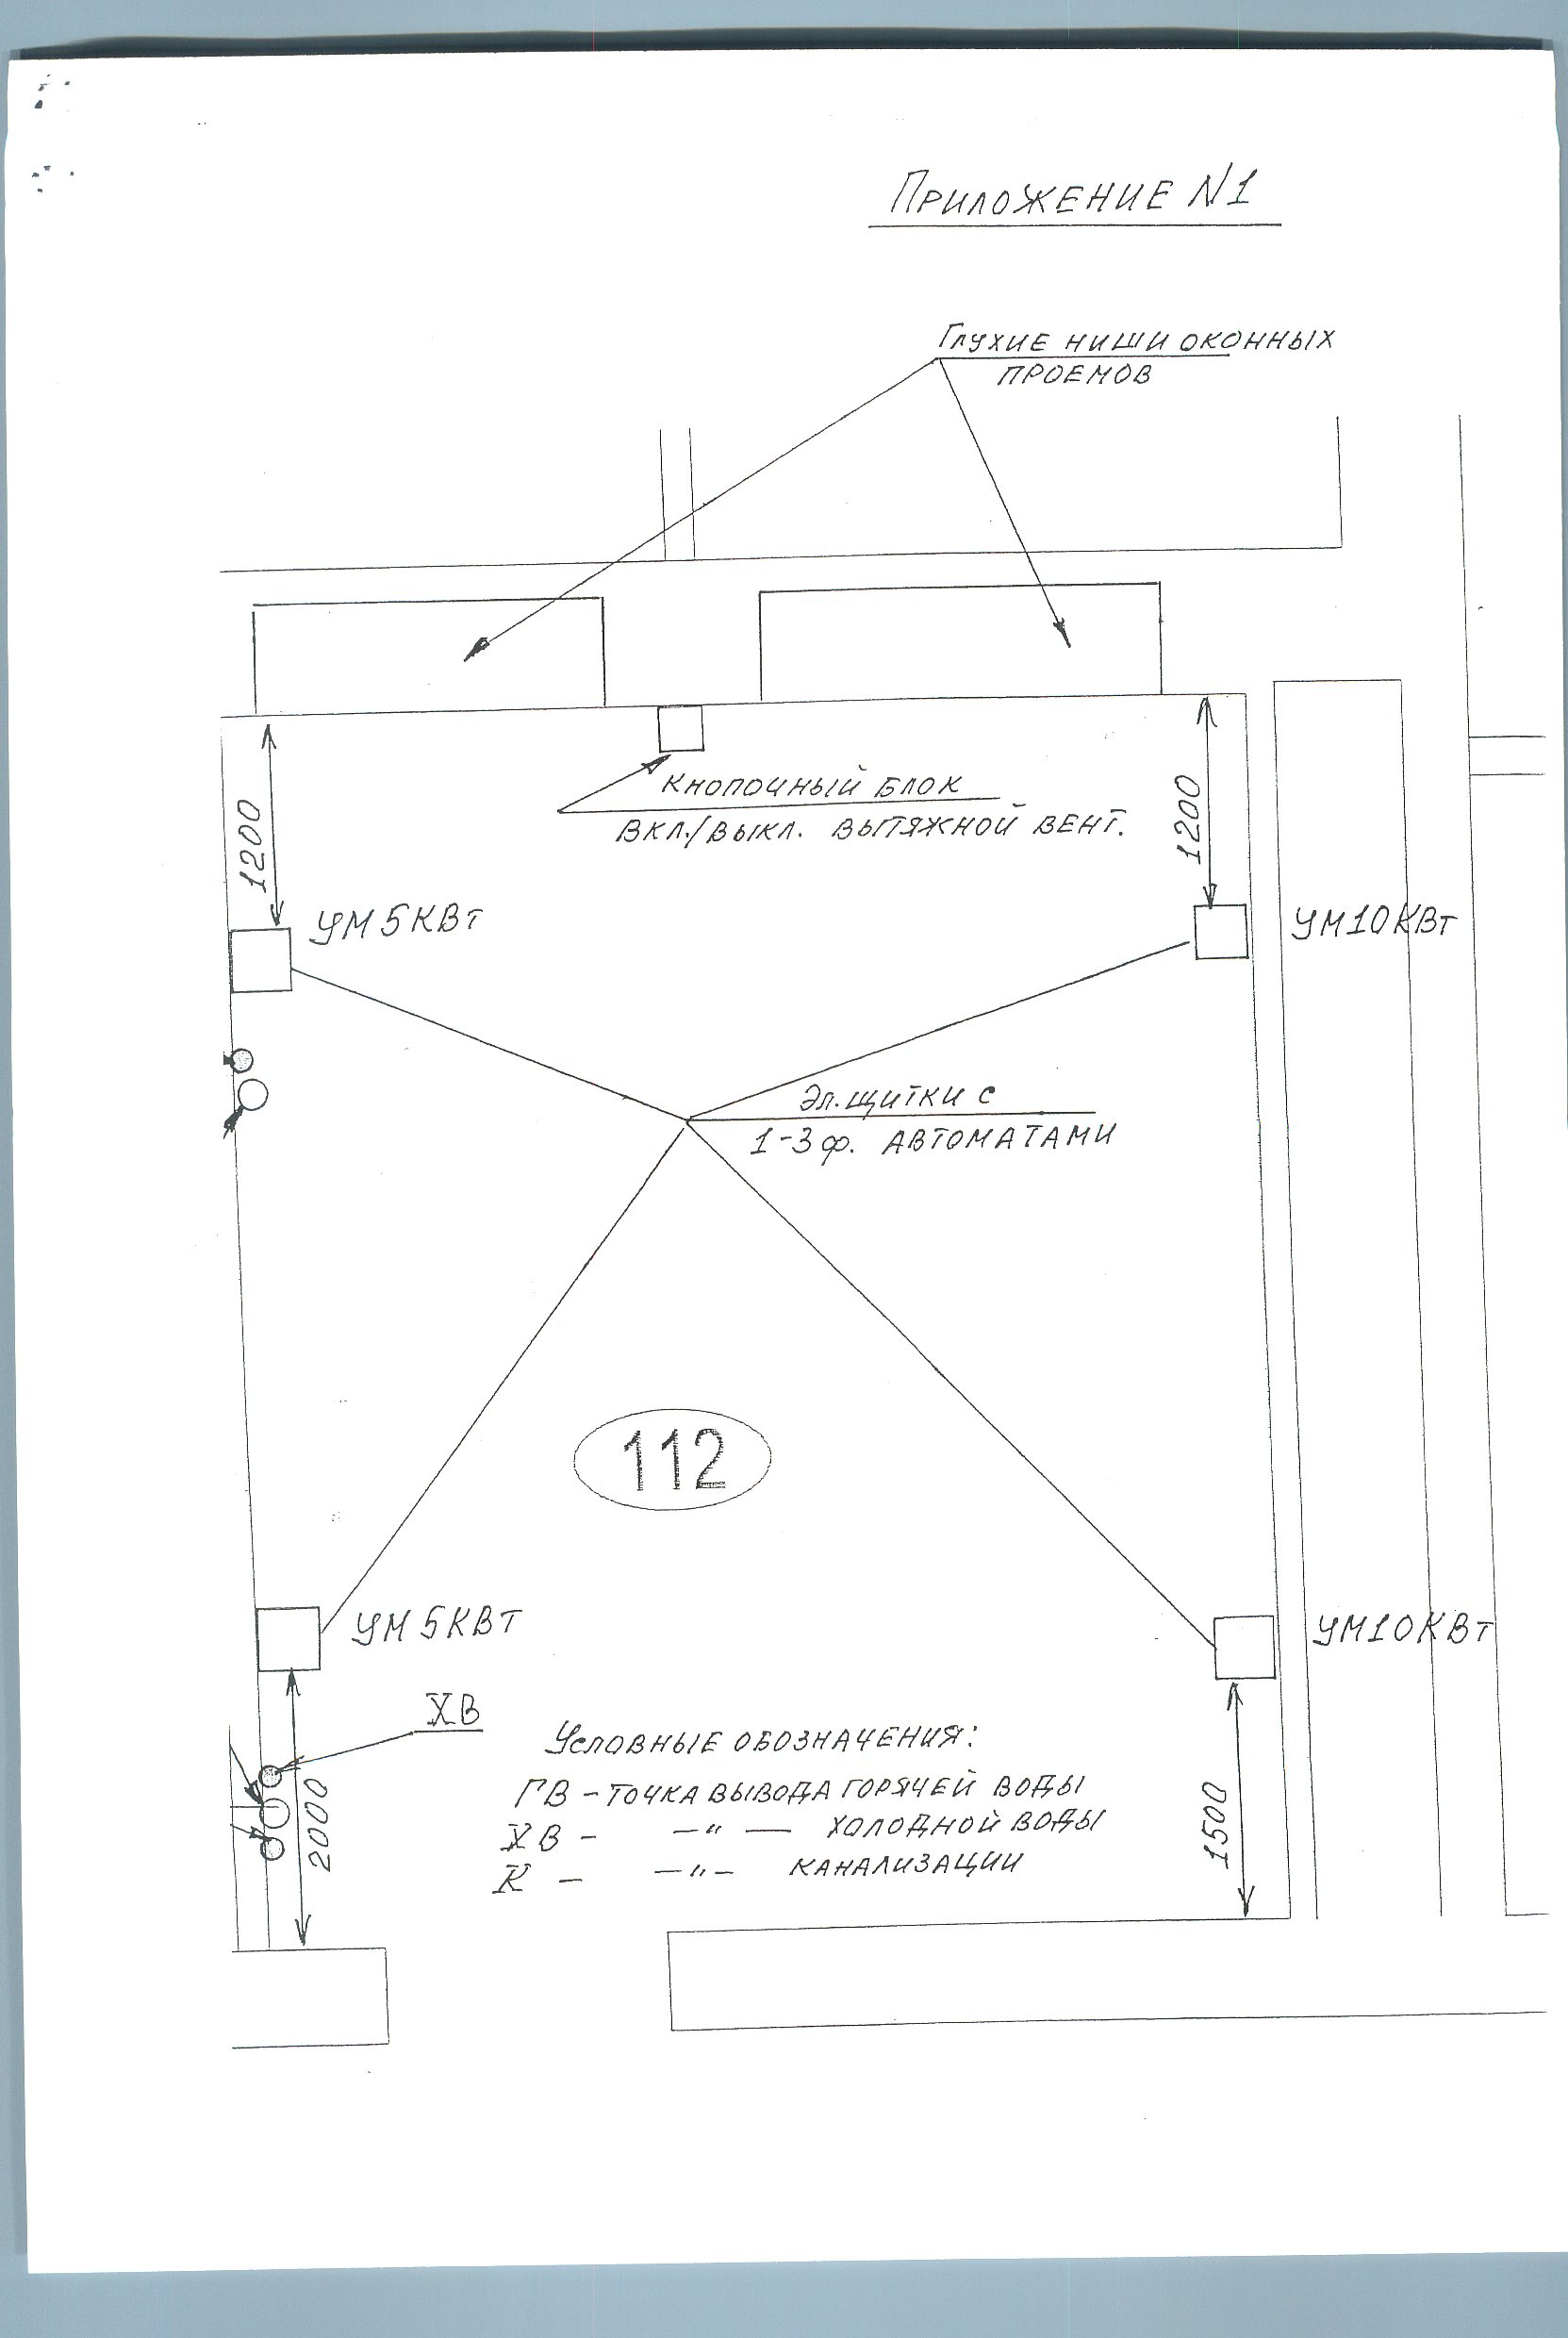

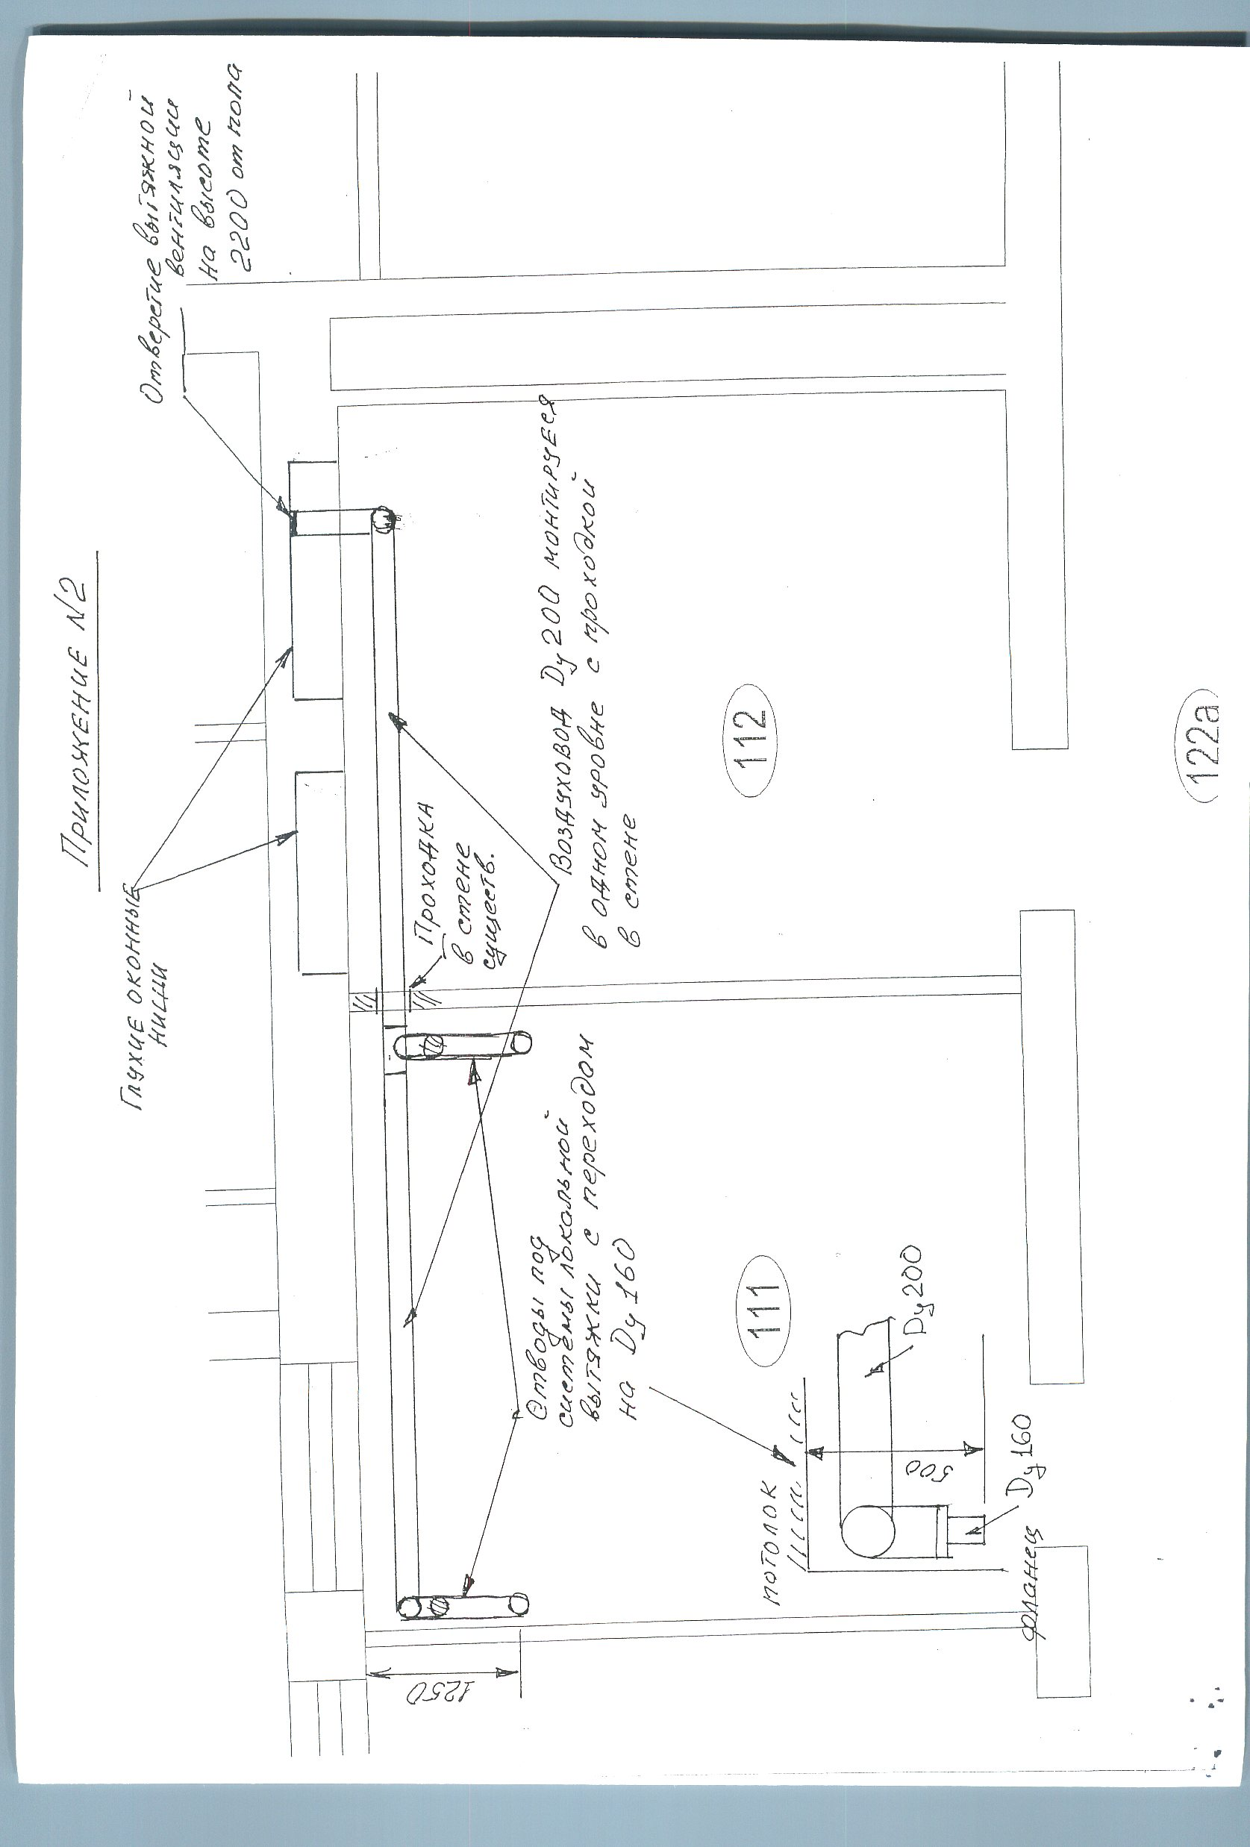

Приложение № 3

к Договору подряда №______ от___________

Взаимоотношения сторон в области охраны труда.
Обязанности по обеспечению безопасных условий и охраны труда в отношении своих работников каждая из сторон несет самостоятельно.

Права ЗАКАЗЧИКА:
- осуществлять контроль соблюдения ПОДРЯДЧИКОМ требований безопасности работ, в т.ч. применение работниками средств индивидуальной и коллективной защиты;
- при выявлении нарушений требований безопасности предъявлять ПОДРЯДЧИКУ обязательные к исполнению требования (устные и письменные) об их устранении;
- при выявленных нарушениях, создающих угрозу жизни и здоровья работников, требовать приостановки ведения работ;
- в случае систематического нарушения ПОДРЯДЧИКОМ требований безопасности труда расторгнуть договор;
- принимать участие в расследовании несчастных случаев, аварий, иных инцидентов, произошедших на участке ведения работ.

Обязанности ЗАКАЗЧИКА:
- проводить с работниками ПОДРЯДЧИКА вводный инструктаж;
- совместно с ПОДРЯДЧИКОМ оформлять акты-допуски на право строительно-монтажных работ на территории ЗАКАЗЧИКА;
- информировать ПОДРЯДЧИКА о предполагаемых внешних организационно-технических изменениях, способных повлиять на безопасность ведения работ;
- назначать своего представителя, уполномоченного по взаимодействию с ПОДРЯДЧИКОМ в связи с выполняемыми работами.

Права ПОДРЯДЧИКА:
- участвовать в проверках, проводимых ЗАКАЗЧИКОМ;
- приостанавливать работы в случае невыполнения (нарушения) ЗАКАЗЧИКОМ обязательных для него требований безопасности, предусмотренных в согласованной организационно-технологической документации.

Обязанности ПОДРЯДЧИКА:
- все свои действия согласовывать с основным принципом политики Общества в области охраны труда – приоритетом сохранения жизни и здоровья работников по отношению к любым другим результатам их деятельности;
- соблюдать нормативные требования безопасности ведения работ;
- выполнять требования ЗАКАЗЧИКА об устранении нарушений, выявленных в результате проводимых им контрольных мероприятий;
- не допускать к выполнению работ на территории ЗАКАЗЧИКА работников, не прошедших у него вводный инструктаж;
- незамедлительно информировать ЗАКАЗЧИКА о ситуациях на участках ведения работ, создающих угрозу жизни и здоровью людей, порче имущества ЗАКАЗЧИКА, о случаях производственного травматизма, аварийных и иных нештатных ситуациях;
- назначать своего представителя, уполномоченного по взаимодействию с ЗАКАЗЧИКОМ в связи с выполняемыми работами.

ОТ ЗАКАЗЧИКА: | ОТ ПОДРЯДЧИКА:
Директор по общим вопросам
ОАО «Головной институт «ВНИПИЭТ»
______________________ Корнильев В.Б. | ______________________ Ф.И.О.

Приложение № 4

к Договору подряда №______ от___________

Условия предоставления сведений о контрагенте (далее – Условия)

- Подрядчик предоставляет Заказчику сведения в отношении всей цепочки собственников и руководителей, включая бенефициаров (в том числе конечных) (далее – Сведения) в целях заключения Договора, и ни для каких-либо других целей.
- Подрядчик гарантирует Заказчику, что Сведения и подтверждающие их документы, направленные ПодрядчикОМ ___.___.2012 г. на электронный адрес ЗаказчикА email@givnipiet.ru, являются полными, точными и достоверными.
- При изменении Сведений Подрядчик обязан не позднее 5 (пяти) дней с момента таких изменений направить Заказчику соответствующее письменное уведомление по форме, приложенной к настоящим Условиям, с приложением копий подтверждающих документов, заверенных нотариусом или уполномоченным должностным лицом Подрядчика.
- Подрядчик настоящим выдает свое согласие и подтверждает получение им всех требуемых в соответствии с действующим законодательством Российской Федерации (в том числе о коммерческой тайне и о персональных данных) согласий всех упомянутых в Сведениях, заинтересованных или причастных к Сведениям лиц на обработку предоставленных Сведений Заказчиком, а также на раскрытие Заказчиком Сведений, полностью или частично, компетентным органам государственной власти (в том числе Федеральной налоговой службе Российской Федерации, Минэнерго России, Росфинмониторингу, Правительству Российской Федерации) и последующую обработку Сведений такими органами (далее – Раскрытие). Подрядчик освобождает Заказчика от любой ответственности в связи с Раскрытием.
- Заказчик обязуется считать Сведения, предоставленные ему Подрядчиком, конфиденциальными и обязуется не разглашать их письменно или устно какому-либо третьему лицу, предприятию, организации за исключением указанных в п. 4 настоящих Условий, и не использовать для своей собственной выгоды, за исключением целей, указанных в п. 1 настоящих Условий.
- Заказчик обязуется при обработке полученных от Подрядчика Сведений принимать необходимые организационные и технические меры для защиты персональных данных от неправомерного или случайного доступа к ним, изменения, копирования, предоставления, распространения персональных данных, а также от иных неправомерных действий в отношении персональных данных.
- Подрядчик и Заказчик подтверждают, что настоящие Условия о предоставлении Сведений и о поддержании их актуальными признаны ими существенными условиями настоящего Договора в соответствии со статьей 432 Гражданского кодекса Российской Федерации.
- Если специальной нормой части второй Гражданского кодекса Российской Федерации не установлено иное, отказ от предоставления, несвоевременное и (или) недостоверное и (или) неполное предоставление Сведений (в том числе уведомлений об изменениях с подтверждающими документами) является основанием для одностороннего отказа Заказчика от исполнения Договора и предъявления Заказчиком Подрядчику требования о возмещении убытков, причиненных прекращением Договора. Договор считается расторгнутым от даты получения Подрядчиком соответствующего письменного уведомления Заказчика, если более поздняя дата не будет установлена в уведомлении.
- Приложения, являющиеся неотъемлемой частью настоящих Условий:
Приложение № 1. Форма предоставления сведений.

Заказчик: |  | Подрядчик:
_________________ В.Б. Корнильев |  | ___________________

Приложение №1 к условиям предоставления сведений о контрагенте

Форма предоставления сведений
Сведения в отношении всей цепочки собственников, включая бенефициаров (в том числе конечных) и исполнительных органов

(наименование организации, представляющей информацию)
1 | 2 |  |  |  |  |  | 3 |  |  |  |  |  |  | 4
№ п/п | Наименование контрагента (ИНН, вид деятельности) |  |  |  |  |  | Информация о цепочке собственников контрагента, включая бенефициаров (в том числе, конечных) |  |  |  |  |  |  | Информация о подтверждающих документах (наименование, реквизиты и т.д.)
№ п/п | ИНН | ОГРН | Наименование краткое | Код ОКВЭД | Фамилия, Имя, Отчество руководителя | Серия и номер документа, удостоверяющего личность руководителя | № | ИНН | ОГРН | Наименование / ФИО | Адрес регистрации | Серия и номер документа, удостоверяющего личность (для физического лица) | Руководитель / участник / акционер / бенефициар

Руководитель Подрядчика______________________________
МП

Приложение № 5

к Договору подряда №______ от___________

СВОДНАЯ СМЕТА
на выполнение работ
по Реконструкции помещений 111 и 112 Производственного корпуса
для организации лаборатории «Материаловедения»
по адресу: Санкт-Петербург, ул. Дибуновская д. 55

Заказчик: ОАО «Головной институт «ВНИПИЭТ»
Подрядчик: ______________________

 | №  п/п | Наименование работ и затрат,  наименование объекта |  | Номер локальной сметы | Стоимость работ по смете, руб.,  в т.ч. НДС
 | …
 |  | Итого с НДС:
Приложения к сводной смете:
- Локальная смета №_________ - на __ л.
- Локальная смета №_________- на __ л.
- Локальная смета №_________- на __ л.
- …

ОТ ЗАКАЗЧИКА: |  |  | ОТ ПОДРЯДЧИКА:
Директор по общим вопросам
ОАО «Головной институт «ВНИПИЭТ»
______________________ Корнильев В.Б. |  |  | ______________________ Ф.И.О.

Приложение № 1
к сводной смете

СОГЛАСОВАНО |  | УТВЕРЖДАЮ
 |  | Директор по общим вопросам
 |  | ОАО «Головной институт «ВНИПИЭТ»
___________________ |  | ___________________ В.Б.Корнильев
«_____»_____________ 20__ г. |  | «_____»_____________ 20__ г.

ОАО« Головной институт «ВНИПИЭТ»
(наименование стройки)

ЛОКАЛЬНАЯ СМЕТА № __________

